**HOẠT ĐỘNG NGOẠI KHÓA MÔN TIẾNG ANH**

**TẠO MÔI TRƯỜNG ĐỂ HỌC SINH LÀM VIỆC NHÓM, TỰ TIN**

**VÀ RÈN LUYỆN KỸ NĂNG “NGHE, NÓI, ĐỌC, VIẾT” THÔNG QUA CUỘC THI ENGLISH MAGAZINE**

Nhằm tạo môi trường sử dụng Tiếng Anh và giúp học sinh có sân chơi bổ ích sau những tiết học miệt mài và cũng đầy căng thẳng. Thông qua cuộc thi **ENGLISH MAGAZINE** học sinh có thể vận dụng những kiến thức ngôn ngữ được học để áp dụng vào giao tiếp hằng ngày đồng thời tự tin hơn trong việc sử dụng ngôn ngữ.

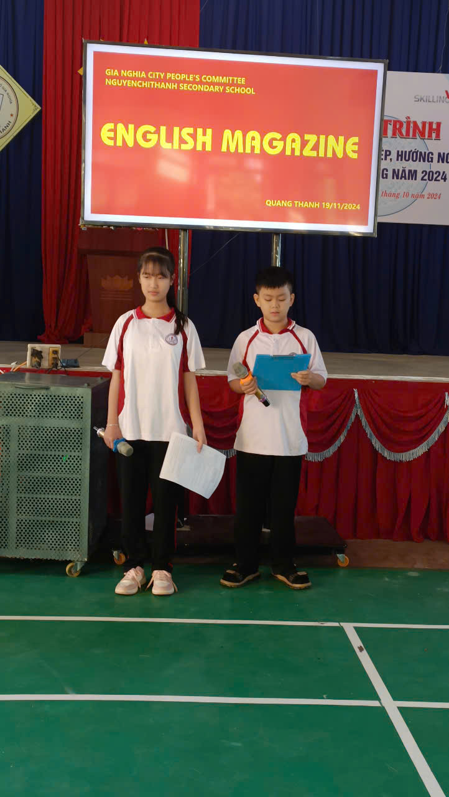

Sáng ngày 19/11/2024, trường THCS Nguyễn Chí Thanh đã tổ chức “Hoạt động ngoại khóa Tiếng Anh” dành cho tất cả học sinh theo hình thức “Tạp chí Tiếng Anh”.

Mở đầu chương trình là phần giới thiệu trình bày đầy ý nghĩa về lớp 8B “KnoWedgc Trip” thiết kế họa tiết độc đáo, thể hiện cách diễn đạt hồn nhiên trong sáng.

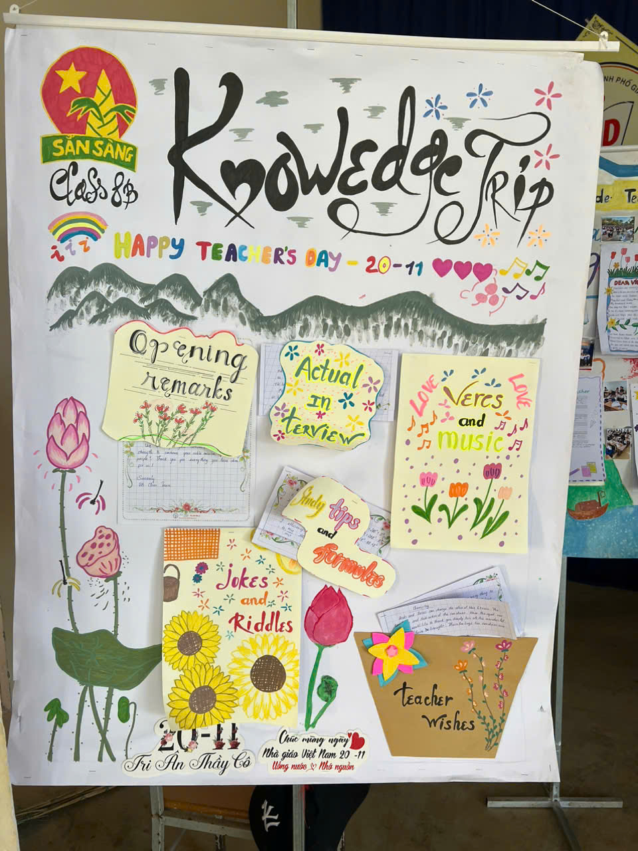

Chương trình được tổ chức thành công nhờ sự chỉ đạo sát sao của Thầy giáo Nguyễn Xuân Trưng – Bí thư Chi bộ, Hiệu trưởng Nhà trường cùng với sự quan tâm sâu sát của thầy Lại Cao Diễn - Phó Hiệu trưởng nhà trường cùng với tập thể giáo viên.

Tiếp sau là phần phần giới thiệu lớp 9A với chủ đề “Guiding Stars”..

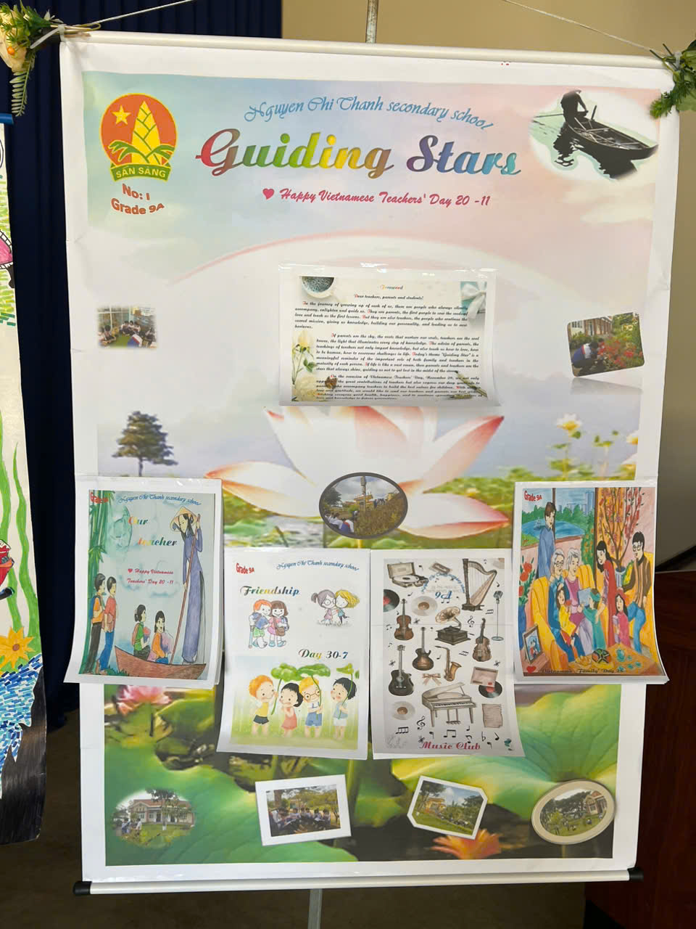

Trong phần giới thiệu của lớp 6B, 6A, 7A.

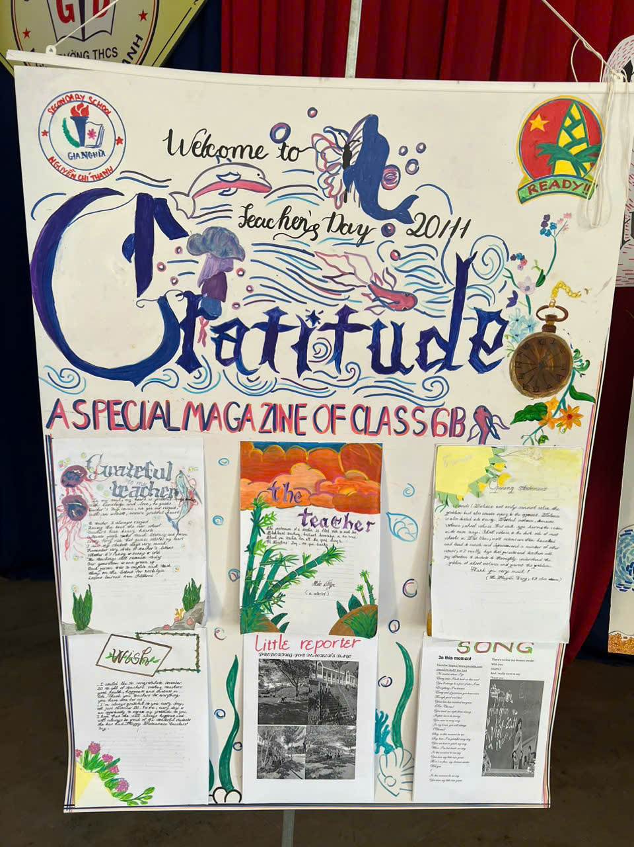

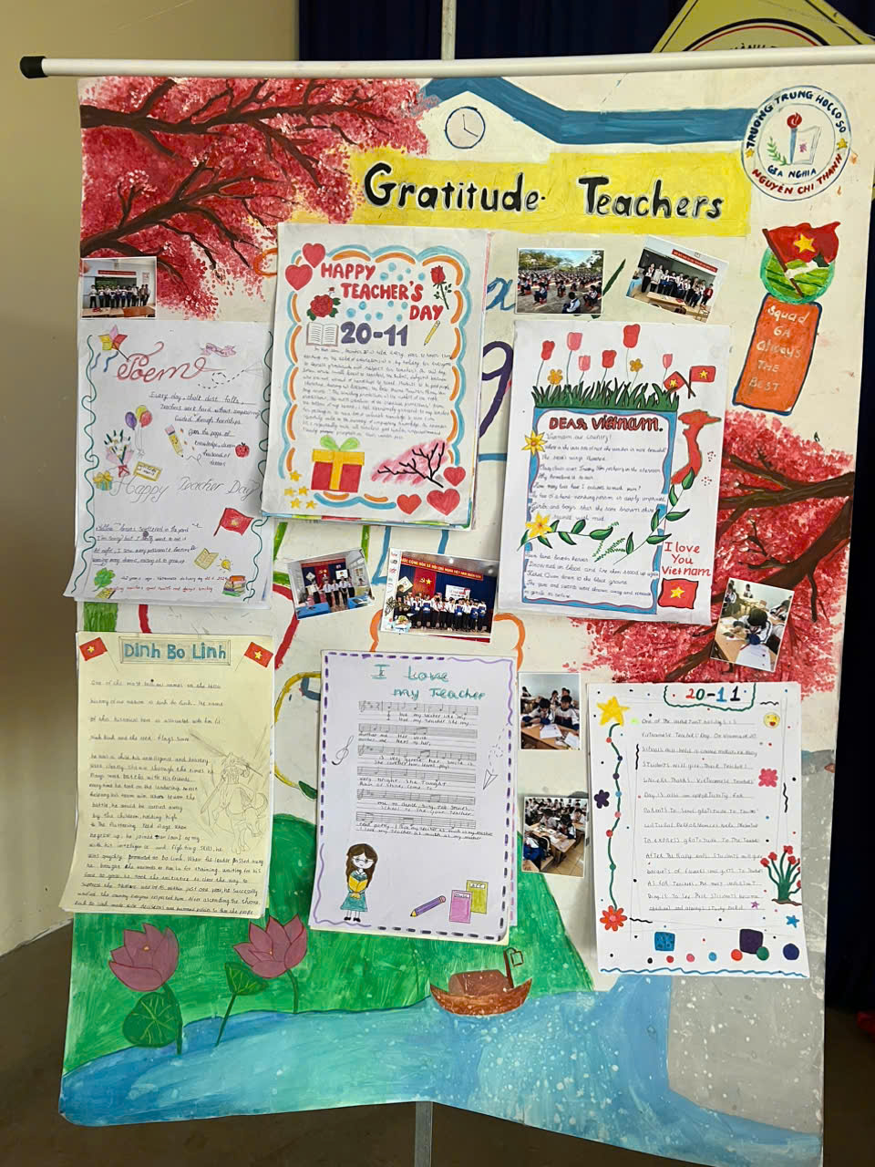

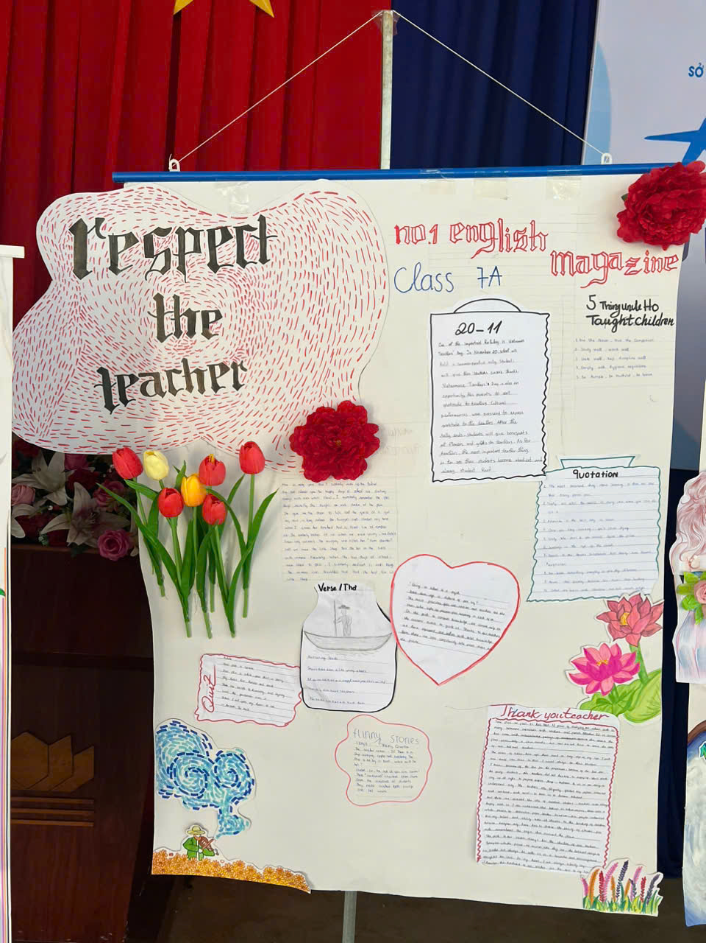

Và cuối cùng là các lớp còn lại.

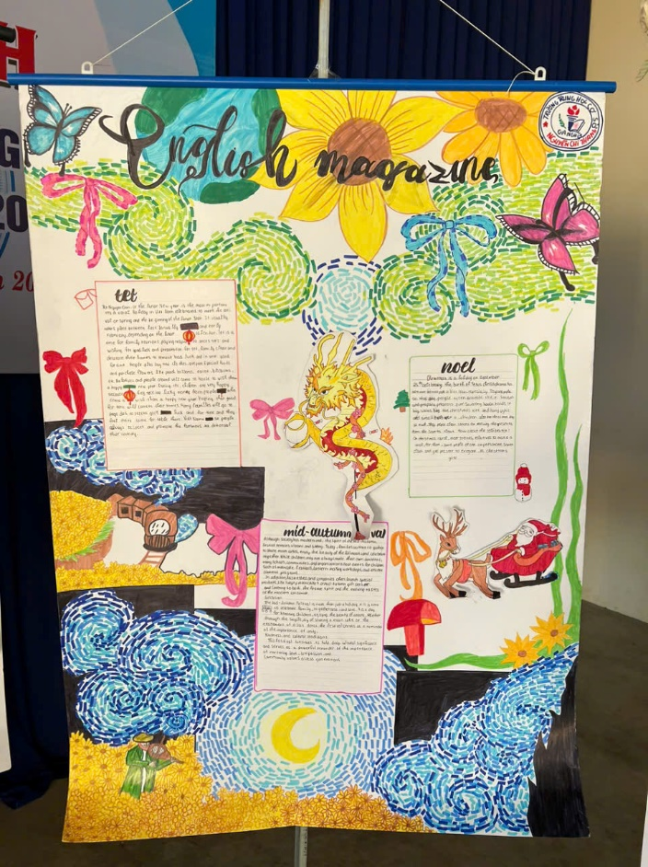 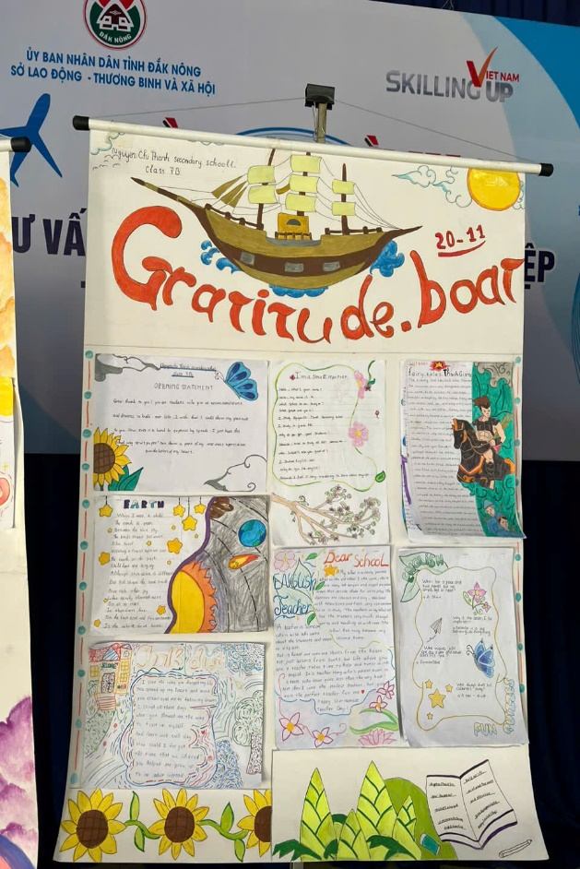

Có thể nói rằng hoạt ngoại khóa “ Tạp chí môn Tiếng Anh” kết thúc trong khoảnh khắc đẹp và đáng nhớ đối với các em để các em tiếp tục tìm tòi, học hỏi và có những buổi sinh hoạt chất lượng hơn nữa. Đây thực sự là sân chơi bổ ích nhắm phát huy tính chủ động, tự tin trong học tập, phát triển kỹ năng Nghe và Nói, giúp học sinh thể hiện mình làm việc nhóm, tự tin mạnh dạn hơn khi giao tiếp bằng tiếng Anh.

*“Tin từ ban biên tập”*